LICENCE MICROSOFT OFFICE 365 PRO STUDENTY
ZDARMA!
Studenti Gymnázia a Obchodní akademie Tanvald mají od kalendářního roku 2020 možnost zdarma využít služeb Microsoft Office 365 (plán A3 pro studenty). Tato licence zahrnuje plnohodnotnou verzi všech desktopových i online programů ze sady Microsoft Office (Word, Excel, PowerPoint, Outlook, OneNote, Publisher nebo Access), a to až pro 5 různých zařízení (stolní počítač, notebook, tablet, telefon). Součástí této licence je také 1 TB cloudového úložiště OneDrive a celá řada dalších aplikací (např. Forms, Sway, Teams). Cena takové licence se běžně pohybuje kolem 2 500 CZK/rok.
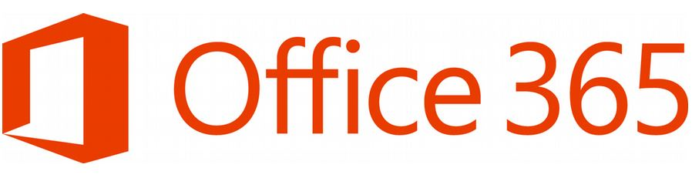
Licence Microsoft Office 365 (plán A3 pro studenty) je určena výhradně pro použití studenty gymnázia, je platná po dobu studia a je vázána na e-mail, který Vám bude vytvořen (doména gymtan.onmicrosoft.com).
Pokud máte zájem o bezplatnou licenci Microsoft Office 365 (plán A3 pro studenty), napište si o ní na e-mail gottstein@gymtan.cz. Do zprávy nezapomeňte uvést celé Vaše jméno, třídu a e-mailovou adresu, na kterou Vám přijdou přihlašovací údaje nutné ke stažení a aktivaci Vámi zvolených programů.
Za gymnázium Tanvald
Otomar Gottstein

